 | Министерство науки и высшего образования Российской Федерации  Федеральное государственное автономное образовательное учреждение  высшего образования  «Московский государственный технический университет  имени Н.Э. Баумана  (национальный исследовательский университет)»  (МГТУ им. Н.Э. Баумана)

ФАКУЛЬТЕТ Информатика и системы управления

КАФЕДРА Компьютерные системы и сети (ИУ6)

НАПРАВЛЕНИЕ ПОДГОТОВКИ 09.03.01 Информатика и вычислительная техника

Отчет

по лабораторной работе № 3

Название: Таймеры микроконтроллеров AVR

Дисциплина: Микропроцессорные системы

Студент | ИУ6-63Б |  |  | В.К. Залыгин
 | (Группа) |  | (Подпись, дата) | (И.О. Фамилия)
Преподаватель |  |  |  | Е.Ю. Гаврилова
 |  |  | (Подпись, дата) | (И.О. Фамилия)

Москва, 2025
Цель работы:
- изучение структуры и режимов работы таймеров;
- программирование таймеров для решения различных задач.
Практическая часть
Задание 1. Режим счетчика
Ниже на листинге 1 приведена программа, в котором при четвертом нажатии на кнопку SW0 загораются все светодиоды (в случае дребезга контактов светодиоды могут включиться раньше). Длительность времени, в течение которого они горят, определяется задержкой в функции delay. Исходный код модифицированной программы представлен на листинге 1.
Листинг 1 – код модифицированной программы
.include "m8515def.inc"
.def temp = r16

.org $000
rjmp INIT
.org $007
rjmp T0_OVF

INIT: ldi temp,low(RAMEND)
out SPL,temp
ldi temp,high(RAMEND)
out SPH,temp

clr temp ;?????????????????????????? ?????????????? ?????????? PC
out DDRC,temp ; ???? ????????
ldi temp,0x01 ;?????????????????? ?????????????????????????????????? ??????????????????
out PORTC,temp ; ?????????? PC0
ser temp ;?????????????????????????? ?????????????? ?????????? PB ?? PD
out DDRB,temp ; ???? ??????????
out PORTB,temp
out DDRD,temp ; ???? ??????????
out PORTD,temp ;???????????????????? ??????????????????????
ldi temp,(1<<SE) ;???????????????????? ????????????????
out MCUCR,temp ; ?? ?????????? Idle
;***?????????????????? ?????????????? ??0 ???? ?????????? ???????????????? ??????????????
ldi temp,0x02 ;???????????????????? ???????????????????? ????
out TIMSK,temp ; ???????????????????????? ?????????????? ??0
ldi temp,0x07 ;???????????????????????? ??????????????
out TCCR0,temp ; ???? ???????????????????????????? ???????????????? ????????????????????
sei ;???????????????????? ???????????????????? ????????????????????
ldi temp,0xFC ;$FC=-4 ??????
out TCNT0,temp ; ?????????????? 4-?? ??????????????

LOOP: sbic PINC, 0
rjmp LOOP
;?????????????????????????? ?????????????? ???????????????????? (0/1) ???? PB0
cbi PORTB,0
sbi PORTB,0
rcall DELAY

wait: sbis PINC, 0
rjmp wait
rjmp LOOP
;***?????????????????? ???????????????????? ?????? ???????????????????????? ?????????????? T0
T0_OVF: clr temp
out PORTD,temp ;?????????????????? ??????????????????????
rcall DELAY ;????????????????
ser temp
out PORTD,temp ;???????????????????? ??????????????????????
ldi temp,0xFC ;????????????????????????
out TCNT0,temp ; TCNT0
reti

;*** ???????????????? ***
DELAY: ldi r19,6
ldi r20,255
ldi r21,255
dd: dec r21
brne dd
dec r20
brne dd
dec r19
brne dd
ret

Задание 2. Режим таймера
Кнопка START при замыкании запускает цикл, в котором светодиод сначала зажигается на 1 с, а затем гаснет на то же время. Кнопка STOP предназначена для остановки мигания. В 9 10 отличие от ранее написанных программ, здесь для формирования задержки (400мс) будет использоваться не подпрограмма delay, а таймер/счетчик Т1.
Для данной программы таймер/счетчик T1 следует настроить на отсчет тактовых импульсов, в результате чего он будет работать как таймер. Время до его срабатывания (переполнения) определяется по формуле:
$t=\left(65536-TCNT1\right)\frac{K}{F_{clk}}=400 мс$,
где K = 64 – коэффициент предделителя рабочей частоты микроконтроллера $F_{clk}=3,69 МГц$. Следовательно, начальное значение таймера:
$TCNT1=65536- \frac{tF_{clk}}{K}=65536- \frac{0,4×3,69×{10}^{6}}{64}=42473,5<42474$.
Код программы представлен листингом 2.
Листинг 2 – код модифицированной программы из ЛР1
.include "m8515def.inc" ;файл определений для ATmega8515
.def reg_led = r20 ;регистр для текущего состояния светодиодов
.def temp = r19 ;регистр для пересылок (временный)
.equ START = 0 ;выражение-константа: номер линии кнопки START
.equ STOP = 1 ;выражение-константа: номер линии кнопки STOP
.def fg = r21
.macro reload_timer
ldi temp,high(42474)
ldi r22,low(42474)
out TCNT1H,temp
out TCNT1L,r22
.endmacro
.org $000
rjmp INIT
.org $006
rjmp T1_OVF

;***Инициализация***
INIT:
ldi temp,high(RAMEND) ;установка
out SPH,temp ; указателя стека
ldi temp,low(RAMEND) ; на последнюю
out SPL,temp

ldi reg_led,0xE0 ;сброс reg_led.0 для включения LED0
out PORTC,reg_led
ldi fg,0
ser temp
out DDRC,temp ;настройка линий порта PC на вывод
clr temp
out DDRD,temp ;настройка линий порта PD на ввод
ldi temp,0x03
out PORTD,temp ;включение подтягивающих резисторов линий PD0,PD1

reload_timer ;загрузка в таймер исходного значения
ldi temp,(1<<TOIE1) ;разрешение прерывания
out TIMSK,temp ; таймера по переполнению
sei

test_start:
sbic PIND,start ;проверка состояния кнопки start
rjmp test_stop
ldi temp,((1<<CS11)|(1<<CS10))
out TCCR1B,temp ; включение таймера с предделителем
wait_0:
sbis PIND,start ;проверка отпускания кнопки
rjmp wait_0
test_stop:
sbic PIND,stop ;проверка состояния кнопки stop
rjmp test_start
clr temp
out TCCR1B,temp ;выключение таймера
wait_1:
sbis PIND,stop ;проверка отпускания кнопки
rjmp wait_1
rjmp test_start

T1_OVF:
clr temp
out TCCR1B,temp

clc
ldi r16,2
add reg_led, r16
cpi reg_led, 0x00
brne CONTINUE2
;brhc CONTINUE2
ldi reg_led,0xE0
CONTINUE2:

out PORTC,reg_led
reload_timer
ldi temp,((1<<CS11)|(1<<CS10))
out TCCR1B,temp ; включение таймера
reti

Задание 3. Режим захвата
Захват должен происходить при нажатии соответствующей кнопки. По событию «захват» должен вызываться обработчик прерывания, который переписывает содержимое 16 разрядного регистра захвата ICR1 в регистры общего назначения для хранения младшего и старшего байта.
С помощью регистра сравнения OCR1A можно задать максимальное значение, которое можно получить в таймере/счетчике и, следовательно, в регистре захвата. Для этого необходимо настроить таймер на работу в режиме Clear Timer on Compare Match (CTC), чтобы он сбрасывался при равенстве значений регистров TCNT1 и OCR1A.
Для проверки работы программы включите одновременно секундомер часов или телефона и нажмите кнопку START, затем одновременно остановите секундомер и нажмите кнопку CAPT.
Повторим эксперимент 3 раза и оценим погрешность замеров. Результаты эксперимента представлены на таблице 1.
Таблица 1 – результаты эксперимента
Время на часах, c | Время в регистре захвата, c | Погрешность, c
5,32 | 5,54 | 0,22
5,25 | 5,31 | 0,06
5,49 | 5,61 | 0,12
Средняя погрешность = (0,22+0,06+0,12)/3 = 0,13 с

Задание 4. Формирование периодического сигнала
Для данной программы таймер/счетчик T0 следует настроить на работу в режиме сброса при совпадении (CTC). При этом надо задать смену состояния вывода OC0 по истечении указанного времени. Расчет частоты выходного сигнала производится по формуле:
$$F_{OC0} = \frac{F_{clk}}{2 ×K ×(1+OCR0)}$$
- G: 196Гц - $\frac{3.69 * 10^{6}}{2 ×64 ×196}$ - 1 = 146
- D: 146,8Гц - $\frac{3.69 * 10^{6}}{2 ×64 ×146,8}$ - 1 = 195
- A: 220Гц $\frac{3.69 * 10^{6}}{2 ×64 ×220}$ - 1 = 130
- F: 174,6Гц $\frac{3.69 * 10^{6}}{2 ×64 ×174,6}$ - 1 = 164
Листинг 5 - модифицированная программа
.include "m8515def.inc" ; файл определений для ATmega8515
.def temp = r16 ;временный регистр
.equ G = 0 ;0-й бит порта PA
.equ D = 1 ;1-й бит порта PA
.equ A = 2 ;1-й бит порта PA
.equ F = 3 ;1-й бит порта PA
.equ PRESCALER_64 = ((1<<CS01)|(1<<CS00))
.equ TIMER_SETTINGS = ((1<<WGM01)|(1<<COM00)|PRESCALER_64)
.equ VALUE_G = 146
.equ VALUE_D = 195
.equ VALUE_A = 130
.equ VALUE_F = 164 ; частота 0,5 кГц
.macro timer_on
sbi PORTB, 0
ldi temp,TIMER_SETTINGS
out TCCR0,temp
.endmacro
.macro timer_off
clr temp
out TCCR0,temp
.endmacro
.org $000
rjmp INIT
INIT:
ldi temp,high(RAMEND) ;установка
out SPH,temp ; указателя стека
ldi temp,low(RAMEND) ; на последнюю
out SPL,temp ; ячейку ОП
ser temp ;инициализация выводов
out DDRB,temp ; порта PB на вывод
cbi PORTB, 0
;out PORTB,temp ;подать высокий сигнал
clr temp ;инициализация
out DDRA,temp ; порта PA на ввод
ldi temp,0b00001111 ;включение подтягивающих
out PORTA,temp ; резисторов порта PA
START:
timer_off
check_G:
sbic PINA, G
rjmp check_D
ldi temp,VALUE_G ;установка конечного
out OCR0,temp ; значения счета
timer_on
play_G:
sbis PINA, G
rjmp play_G
timer_off
check_D:
sbic PINA, D
rjmp check_A
ldi temp,VALUE_D ;установка конечного
out OCR0,temp ; значения счета
timer_on
play_D:
sbis PINA, D
rjmp play_D
timer_off
check_A:
sbic PINA, A
rjmp check_F
ldi temp,VALUE_A ;установка конечного
out OCR0,temp ; значения счета
timer_on
play_A:
sbis PINA, A
rjmp play_A
timer_off
check_F:
sbic PINA, F
rjmp START
ldi temp,VALUE_F ;установка конечного
out OCR0,temp ; значения счета
timer_on
play_F:
sbis PINA, F
rjmp play_F
timer_off
rjmp START

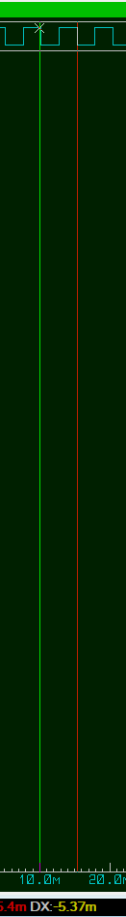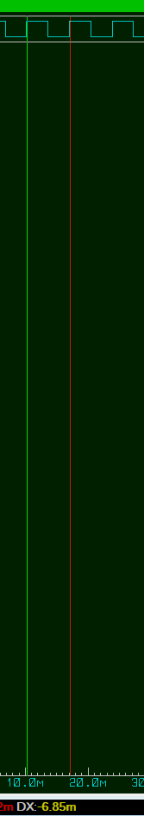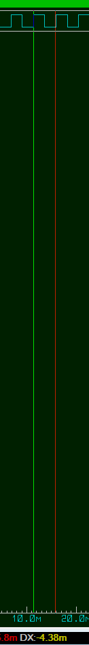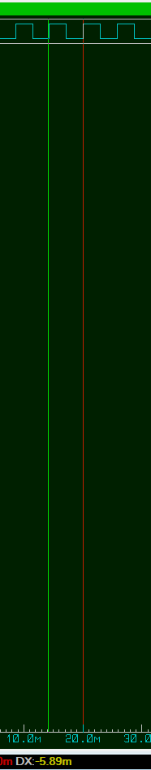
Рисунок 1 - временные диаграммы для 4 нот
1000/5.37 = 186.21973929236498 (G: 196Гц)
1000/6.85 = 145.98540145985402 (D: 146,8Гц )
1000/4.38 = 228.31050228310505 (A: 220Гц )
1000/5.89 = 169.77928692699493 (F: 174,6Гц)
Экспериментально подтверждена возможность использования таймера T0 в режиме CTC с переключением вывода OC0 для генерации сигналов заданной частоты. Расчетные значения OCR0 позволили получить частоты, близкие к требуемым, что было верифицировано анализом временных диаграмм.
Задание 5
Рассчитаем частоту ШИМ-сигнала для данных настроек по следующей формуле:
$$f_{OC1A } = \frac{F_{clk}}{2 ×K ×TOP}$$
- К – коэффициент предделителя рабочей частоты микроконтроллера –
Поскольку был выбран 8-разрядный ШИМ, TOP = 255. Рабочая частота микроконтроллера на плате STK500 = 3,69 МГц. Тогда получим, что частота сигнала составляет примерно 7,24 кГц.
Установим уровень яркости светодиода, равный четверти от максимального, то есть для сигнала коэффициент заполнения = 0,25. Чтобы получить число, которое надо указать в регистре сравнения OCR1A:
$k_{зап} = \frac{OCR1A}{TOP}$
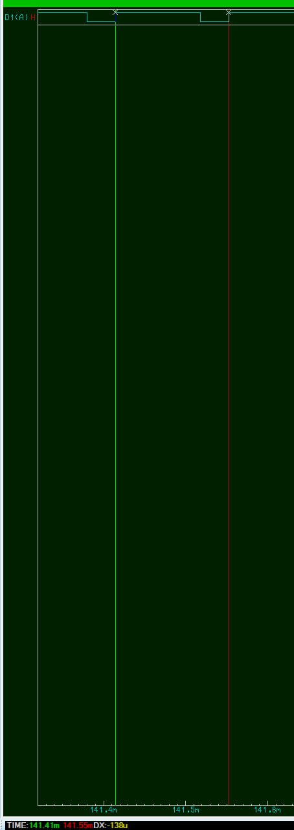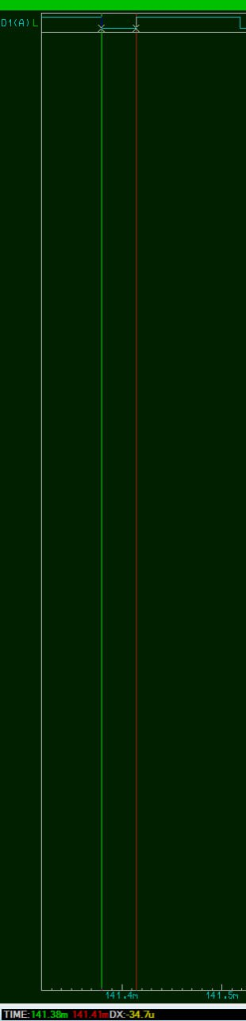
Рисунок 2 - временная диаграмма для исходной программы

34.7/138 = 0.2514492753623188

Листинг 6 - модифицированная программа
.include "m8515def.inc"
.def temp = r16
.equ led = 0
.equ start_1q = 0
.equ start_3q = 1
.equ stop = 2
.equ PRESCALER_1 = (1<<CS10)
.equ TIMER_SETTINGS = ((1<<COM1A1)|(1<<COM1A0)|(1<<WGM10)|(1<<WGM11)) ; WRGM 11 is for 10-bit mode (page 121)
.equ VALUE_1Q = 256
.equ VALUE_3Q = 768
.macro pwm_on
ldi temp,TIMER_SETTINGS
out TCCR1A,temp
ldi temp,PRESCALER_1
out TCCR1B,temp
.endmacro
.macro pvm_1q
ldi temp,high(VALUE_1Q)
out OCR1AH,temp
ldi temp,low(VALUE_1Q)
out OCR1AL,temp
.endmacro
.macro pvm_3q
ldi temp,high(VALUE_3Q)
out OCR1AH,temp
ldi temp,low(VALUE_3Q)
out OCR1AL,temp
.endmacro
.macro pwm_off
clr temp
out TCCR1A,temp
out TCCR1B,temp
.endmacro
.org $000
rjmp INIT
INIT:
ldi temp,high(RAMEND)
out SPH,temp
ldi temp,low(RAMEND)
out SPL,temp
ser temp
out DDRD,temp
out PORTD,temp
clr temp
out DDRA,temp
ldi temp,0b00000111
out PORTA,temp
test_on_1q:
sbic PINA,start_1q
rjmp test_on_3q
pwm_on
pvm_1q
wait_0:
sbis PINA,start_1q
rjmp wait_0
test_on_3q:
sbic PINA,start_3q
rjmp test_off
pwm_on
pvm_3q
wait_2:
sbis PINA,start_3q
rjmp wait_2
test_off:
sbic PINA,stop
rjmp test_on_1q
pwm_off
ser temp
out PORTD,temp
wait_1:
sbis PINA,stop
rjmp wait_1
rjmp test_on_1q

Расчеты для 10 битного ШИМа. TOP = 2^10 - 1
$$k_{зап} = 0.25 ⇒OCR1A = 0.25 ×2^{10} =256$$
$$k_{зап} = 0.75 ⇒OCR1A = 0.75 ×2^{10} =768$$
$$f_{OC1A } = \frac{F_{clk}}{2 ×K ×TOP} = \frac{3.69 ×10^{6}}{2 ×1 ×{(2}^{10}-1)} =1803.5190615835777$$
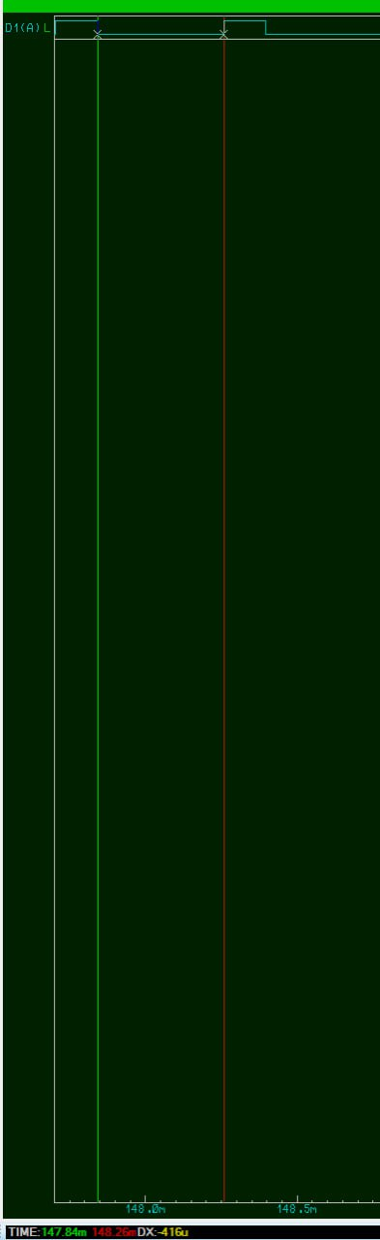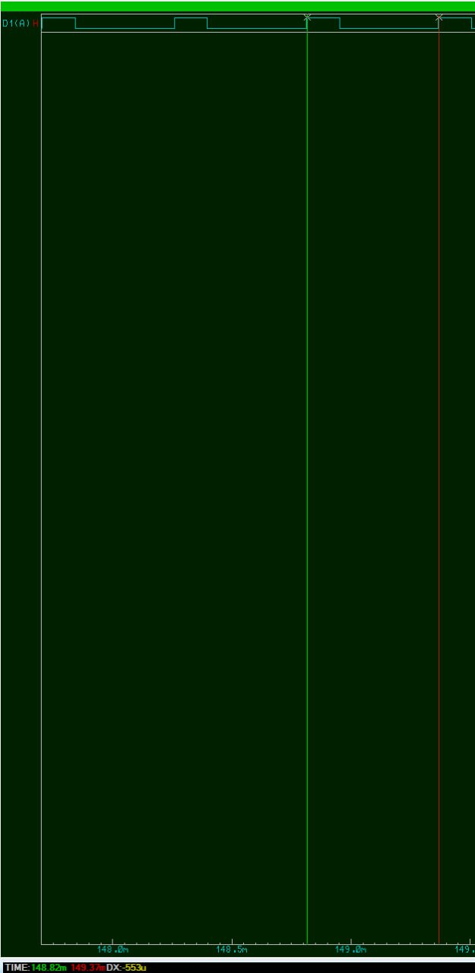
Рисунок 3 - временная диаграмма для модифицированной программы для ¾

416/553 = 0.7522603978300181
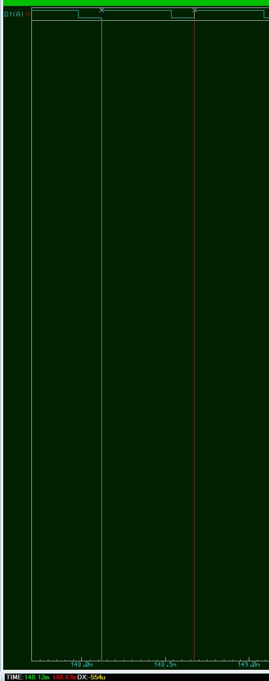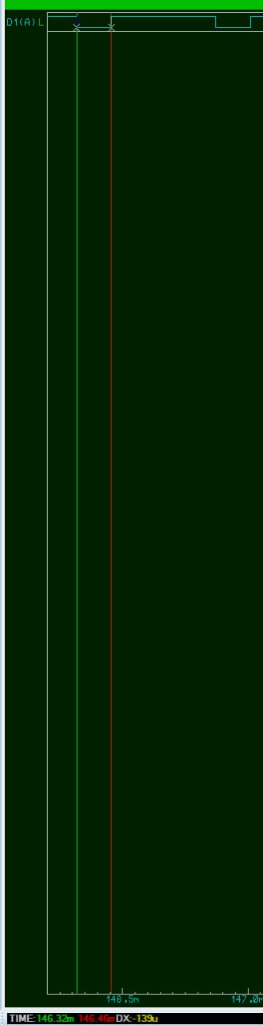
Рисунок 4 - временная диаграмма для модифицированной программы для ¼

139/553 = 0.2513562386980108
Задание успешно продемонстрировало использование таймера T1 для генерации ШИМ-сигнала с целью управления яркостью светодиода. Модифицированная программа реализовала 10-битный ШИМ, что позволяет получить больше градаций яркости по сравнению с 8-битным. Путем загрузки различных значений (256 и 768) в регистр OCR1A удалось получить два различных коэффициента заполнения (1/4 и 3/4), что визуально проявлялось в разной яркости свечения светодиода. Частота ШИМ при этом составила около 1.8 кГц.

